IO31課題06（評価）

# 主題

温湿度管理システム

# 内容

温湿度管理システムを構築する。

・温度と湿度を１分ごとに取得しCSVファイルに保存する。

・温度がしきい値を超えた場合は警告のLEDを点灯する。

・温度がしきい値を超えない場合は警告のLEDは消灯する。

・ブラウザで温湿度グラフを確認できる。

※しきい値は動作確認できる温度を適当に設定する。

# 納期

2020-11-16 10:00,20.0,50.0

2020-11-16 10:01,20.5,50.5

2020-11-16 10:02,21.0,50.0

2020-11-16 10:03,35.0,50.5

2020-11-16 10:04,35.5,50.0

2020-11-16 10:05,35.5,50.0

2020-11-16 10:06,21.5,50.0

2020-11-16 10:07,21.0,50.0

2021.1.29 15:10

# ファイル構成

io31_kadai06_00（00：出席番号）

|-cgi-bin

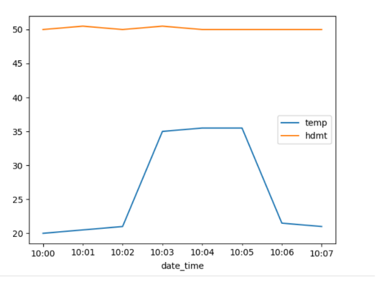|-graph.py グラフ表示

|-temp-hmdt.csv CSVファイル

|-temp-hmdt.png グラフ

|-temp-hmdt.py 温度と湿度の取得

|-IO31_課題06.docx（このファイル）

# 提出先

\\192.168.183.17\thkadai\4-3\IO31\クラス記号\個人フォルダ

# 提出物

・回路図（このファイル）

・接続を確認できる写真（このファイル）

・チェックリスト（このファイル）

・ファイル一式

# 回路図

|  |
| --- |
| GPIOピン、温湿度センサ、LEDの接続の回路図 |

# 写真

※正しく接続できているか確認するため、見やすい写真にすること。

※ジャンパーワイヤーの色を変えるなど、接続状態がわかりやすくなるように工夫すること。

1. 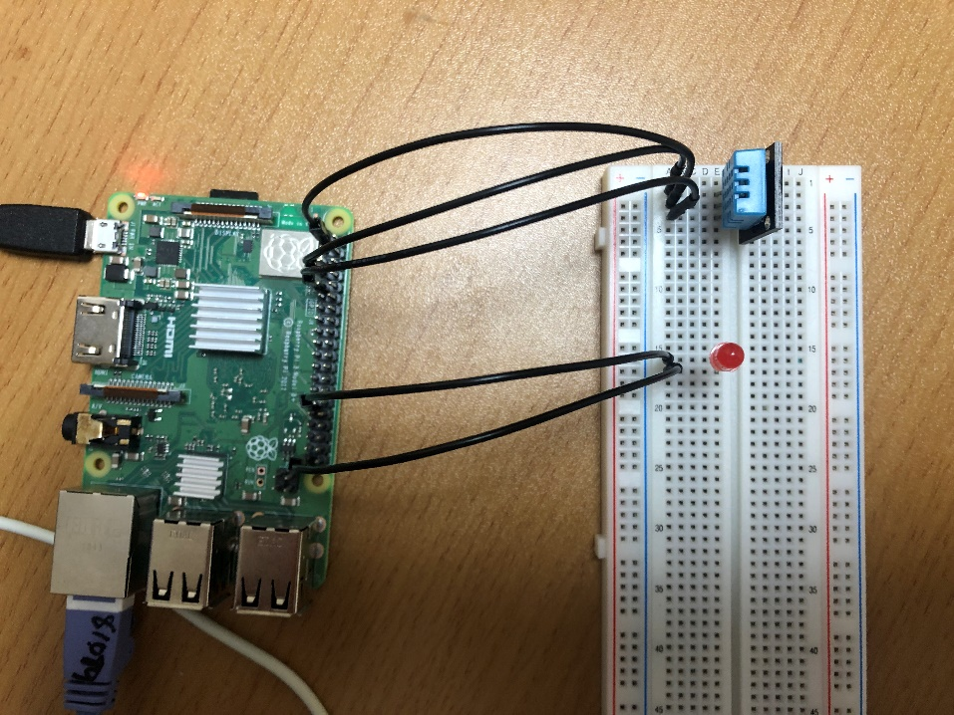全体が写った写真（ラズパイ・温湿度センサモジュール・LED）
2. 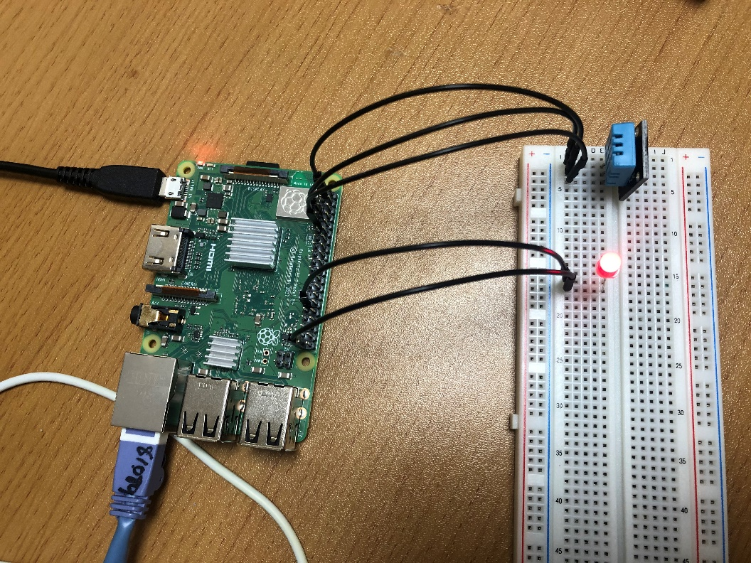警告LEDが消灯している写真
3. 警告LEDが点灯している写真

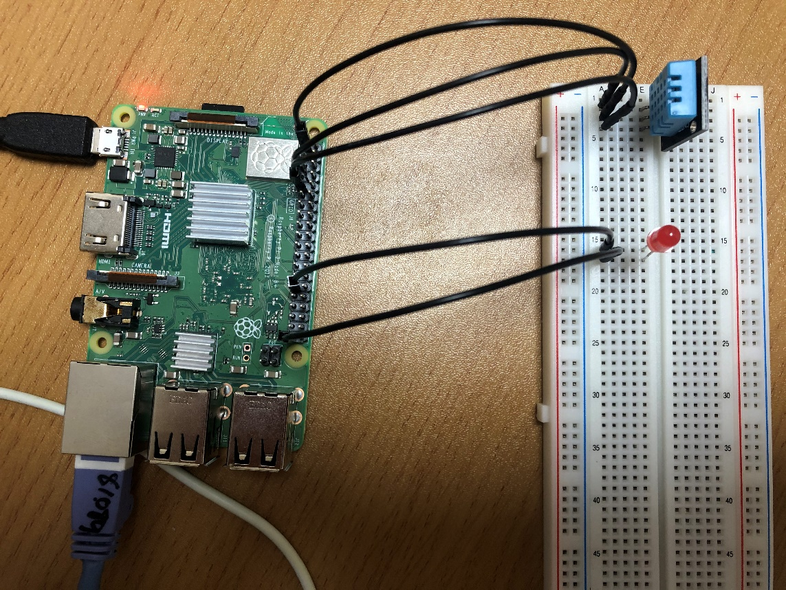

1. グラフ表示画面（ブラウザ）

# チェックリスト

☑回路図（20）

☑写真①（10）

☑写真②（10）

☑写真③（10）

▢写真④（10）

☑温度・湿度をCSVファイルに保存できる（10）

☑しきい値を超えた場合、警告LEDを点灯できる（10）

☑しきい値を超えない場合、警告LEDを消灯できる（10）

▢ブラウザでグラフを確認できる（10）

|  |  |  |
| --- | --- | --- |
| クラス記号  IH13A175 | 出席番号  22 | 氏名  畑　宏征 |